**Señores**

**ACTIVA MC S.A.S**

**NIT: 830.131.316 - 5**

**ASUNTO:** RELACIÓN DE OBRAS Y ELEMENTOS SUJETOS DE PROPIEDAD INTELECTUAL

Dando alcance al numeral 12 de la orden de compra N°70 emitida por ustedes, Yo EMMANUEL GIL CRUZ identificado(a) con cédula de ciudadanía N° 1032487756 relaciono las obras y elementos sujetos a propiedad intelectual, la cuales estoy cobrando en la cuenta de cobro y/o factura anexa.

Los

* DESARROLLO HTML TEST RFID

En constancia se firma en la ciudad de Bogota a los diez (10) días del mes de septiembre del año 2024,

Cordialmente

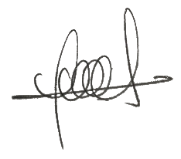

_________________________

**EMMANUEL GIL CRUZ**

**C.C 1032487756**

**CELULAR. 3143129083**